矩阵系列
规
格
书

HDMI一体矩阵2K（有缝款）

_{V1.0}

上海大因多媒体技术有限公司
免责声明
本手册中的信息已仔细检查，上海大因多媒体技术有限公司拼控系列技术不存在侵犯任何专利权或其他第三方权利。
上海大因多媒体技术有限公司对任何不包含在本文档中的错误不承担任何责任，上海大因多媒体技术有限公司也不承诺在本文档中更新或保持最新信息。
上海大因多媒体技术有限公司保留对此文档或产品进行改进的权利，恕不另行通知。
版权声明
本文档的任何部分均不得复制，传播，转录，存储在检索系统中或翻译的任何部分转换成任何语言或计算机文件，未经明确的书面许可不得以任何形式或任何方式-电子，手册转载。
©上海大因多媒体技术有限公司版权所有2023。
版权所有。

安全须知
请先阅读所有说明，然后再尝试打开包装，安装或在连接电源之前，请操作本设备。打开包装并安装设备时，请记住以下几点：
＊始终遵循基本的安全预防措施，以减少火灾风险，电击和人身伤害。
＊为避免起火或电击危险，请勿将本机淋雨，潮湿或将本产品安装在靠近水的地方。
＊切勿将任何液体溅到本产品之上或之中。
＊切勿通过任何方式将任何物体塞入本产品设备上的开口或空槽，因为可能会损坏单元内部零件。
＊请勿将电源线连接到建筑物表面。
＊仅使用随附的电源设备。 如果电源已损坏请勿使用。
＊请勿在电源线上放置任何物品在或放置在人行走的通道上。
＊为防止设备过热，请勿将所有设备堆叠在一起或提供通风并允许足够的空间使空气在设备周围流通。

修订记录
版本号 | 日期 | 变更内容 | 备注
V1.0 | 2022年10月15日 | 新版制定

产品外观及说明

1080P系列HDMI高清矩阵是一款专门为音视频信号的切换而设计的高性能智能矩阵开关设备，能够把多路输入的HDMI信号任意选择分配到多个显示终端。支持HDMI1.3标准；分辨率最高可达1920x1080@60HZ。整机采用一体化结构，广泛应用于高清可视会议、广播电视工程、多媒体会议厅、大屏幕显示工程、电视教学、指挥控制中心等场所。

功能特性
- 全硬件架构，无CPU和操作系统；
- 支持1080P高清输入输出，设备支持HDMI1.3标准，每个通道最大支持：1080P@60Hz；输入支持HDCP；
- 支持内嵌音频，支持LPCM 7.1CH, 杜比True HD, 杜比数字+和DTS-HD Master Audio传输，支持音视频信号同步切换；
- 采用ESD静电防护设计，能承受人体放电模式:±8kV (气隙放电)，±4kV (接触放电)，有效避免了静电对设备的干扰及损害；
- 支持1.8寸全彩液晶屏及按键功能，支持设备信息实时显示、输入输出信号快速切换、预案调取及保存等功能；
- 支持设置场景管理，内置可设置32个场景的预案管理，实现一键调用切换；
- 支持多通道同时切换，各通道之间互不干扰；
- 支持断电记忆功能，带有断电现场保护，来电自动恢复关机之前的状态；
- 支持WEB控制/支持跨平台控制，无需安装任何客户端软件，支持网页登陆控制，支持大屏开关机、拼接\单屏切换控制、支持拼接屏场景联动切换；（选配）
- 自定义红外遥控器协议，实现矩阵对大屏的开关屏幕
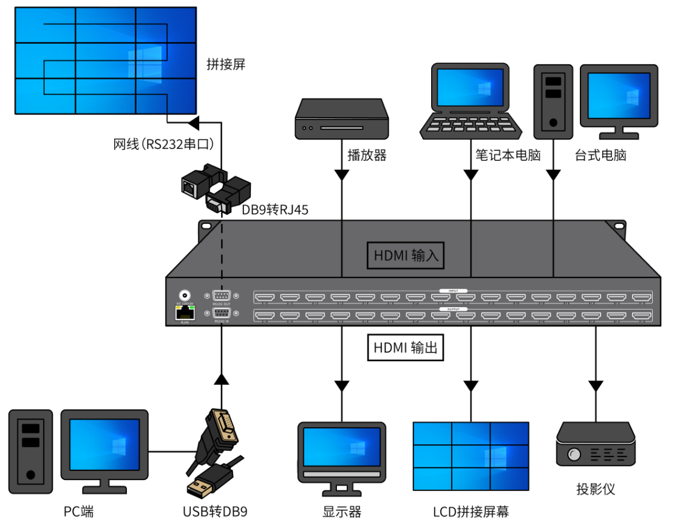

规格参数
产品型号 | 7100HD-0404 | 7100HD-0808 | 7100HD-0816 | 7100HD-1616 | 7100HD-0824
输入端口 | 4路HDMI | 8路HDMI | 8路HDMI | 16路HDMI | 8路HDMI
输出端口 | 4路HDMI | 8路HDMI | 16路HDMI | 16路HDMI | 24路HDMI
机箱高度 | 1U
信号传输延时 | 5ns(±1ns)
控制方式 | 按键/串口/web
串口参数 | 控制接口：DB9/波特率与协议波特率：9600bps/数据位：8位/停止位：1位，无奇偶校验位 / 串行控制口结构：2=TX，3=RX，5=GND
支持分辨率 | 最大支持1920x1080@60Hz
电源 | 外置电源，AC:180V-240V 50/60Hz、DC：12V/2A
储存环境温度 | -20°C ~ +60°C
工作温度 | 0℃-50℃
湿度 | 5%~ 75%
重量 | 2.50kg
外箱尺寸 | 525x270x135mm
尺寸

机箱图片

4进4出

8进8出

8进16出

16进16出

8进24出

WEB连接系统拓扑图(选配)
